简述：大概的样子就和截图差不多，然后系统有三类用户：超级管理员，部长，其他，不同用户登录后的界面是不一样的，拥有的权限也不一样。
安装环境：Nodejs v6.9.1 (官网最新的即可) + mysql
配置方法：
1. 安装好mysql，最好能有个mysql管理软件：mysql workbench，安装好后执行文件夹中的database.sql文件，执行写了注释的开始和结束那一大段代码
2. 配置PMS/conf目录下的连接数据库的db-default.js文件
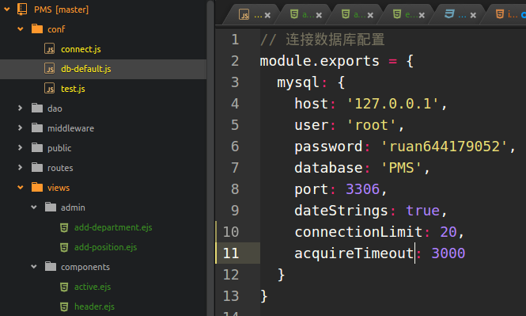

User一般是root，password为你的数据库密码
- 安装好nodejs环境，然后用命令cd进入PMS目录，进入后运行命令npm install把所有的依赖包安装完 (npm太慢了，可以试试cnpm，百度一下就知道怎么安装了)，然后再运行npm start，打开浏览器输入127.0.0.1:3100 就可以访问了。

